 | BỘ GIÁO DỤC VÀ ĐÀO TẠO  TRƯỜNG ĐẠI HỌC CÔNG NGHỆ TP. HCM

ĐỒ ÁN MÔN HỌC

ADDRESS SPACE LAYOUT RANDOMIZATION
PHÂN TÍCH HIỆU QUẢ TRONG NGĂN CHẶN KHAI THÁC BUFFER OVERFLOW
Ngành: CÔNG NGHỆ THÔNG TIN
Chuyên ngành: AN NINH MẠNG

Giảng viên hướng dẫn: Th.S Nguyễn Trọng Minh Hồng Phước
Sinh viên thực hiện Lớp MSSV
Trần Thuận Thiên 22DTHE4 2280603038
Võ Trần Bảo Toàn 22DTHE4 2280616366
Đoàn Minh Quân 22DTHE4 2280602572
Trương Nguyễn Bảo Ngọc 22DTHE4 2280611873

TP. Hồ Chí Minh, 2026
 | BỘ GIÁO DỤC VÀ ĐÀO TẠO  TRƯỜNG ĐẠI HỌC CÔNG NGHỆ TP. HCM

ĐỒ ÁN MÔN HỌC

ADDRESS SPACE LAYOUT RANDOMIZATION
PHÂN TÍCH HIỆU QUẢ TRONG NGĂN CHẶN KHAI THÁC BUFFER OVERFLOW
Ngành: CÔNG NGHỆ THÔNG TIN
Chuyên ngành: AN NINH MẠNG

Giảng viên hướng dẫn: Th.S Nguyễn Trọng Minh Hồng Phước
Sinh viên thực hiện Lớp MSSV
Trần Thuận Thiên 22DTHE4 2280603038
Võ Trần Bảo Toàn 22DTHE4 2280616366
Đoàn Minh Quân 22DTHE4 2280602572
Trương Nguyễn Bảo Ngọc 22DTHE4 2280611873

TP. Hồ Chí Minh, 2026

LỜI MỞ ĐẦU
Trong bối cảnh chuyển đổi số diễn ra mạnh mẽ, các dịch vụ mạng và ứng dụng trực tuyến ngày càng trở thành mục tiêu của tấn công tinh vi. Trong đó, các lỗ hổng bộ nhớ như buffer overflow vẫn là nguy cơ phổ biến, có thể dẫn đến chiếm quyền điều khiển nếu thiếu cơ chế phòng thủ phù hợp. Do đó, việc đánh giá định lượng hiệu quả của các biện pháp giảm thiểu — đặc biệt là ASLR — là nhu cầu cần thiết.
Xuất phát từ mục tiêu trên, nhóm chúng em thực hiện đồ án “Address Space Layout Randomization (ASLR) – Phân tích hiệu quả trong ngăn chặn khai thác Buffer Overflow”. Đồ án tập trung xây dựng một chương trình vulnerable, phát triển các kịch bản exploit theo từng giai đoạn và đo xác suất thành công của khai thác dưới các điều kiện bảo vệ khác nhau (ASLR tắt/bật, NX, PIE). Đồng thời, nhóm trích xuất dữ liệu để phân tích entropy không gian địa chỉ, so sánh hành vi giữa PIE và non-PIE, và tổng hợp kết quả bằng các log và chỉ số phục vụ báo cáo.
Với vai trò sinh viên năm cuối, chúng em xem đồ án là cơ hội kết nối kiến thức an toàn hệ thống với thực nghiệm khai thác–phòng thủ, qua đó làm rõ ý nghĩa và giới hạn của ASLR khi đối diện với các yếu tố như information leak và các lớp defense-in-depth.

LỜI CẢM ƠN
Nhóm chúng em xin bày tỏ lòng biết ơn sâu sắc đến Thầy Nguyễn Trọng Minh Hồng Phước – giảng viên hướng dẫn đã luôn tận tình đồng hành, định hướng chuyên môn và hỗ trợ nhóm trong suốt quá trình thực hiện đồ án. Những góp ý và nhận xét của thầy đã giúp nhóm hoàn thiện đề tài theo đúng mục tiêu đề ra, đồng thời rèn luyện tư duy nghiên cứu, cách làm việc có hệ thống và kỹ năng giải quyết vấn đề trong thực tế.
Chúng em cũng xin trân trọng cảm ơn quý thầy cô Khoa Công nghệ Thông tin – Trường Đại học Công nghệ TP.HCM (HUTECH) đã truyền đạt cho chúng em nền tảng kiến thức quan trọng trong suốt quá trình học tập. Chính những kiến thức đó là cơ sở để nhóm có thể triển khai một đề tài mang tính thực tiễn và có định hướng ứng dụng trong lĩnh vực an toàn thông tin.
Bên cạnh đó, nhóm xin gửi lời cảm ơn chân thành đến gia đình và bạn bè đã luôn động viên, chia sẻ và hỗ trợ tinh thần trong suốt thời gian thực hiện đồ án. Sự đồng hành ấy là nguồn động lực lớn giúp nhóm vượt qua áp lực và hoàn thành đề tài đúng tiến độ.
Dù đã nỗ lực hết sức, đồ án vẫn còn một số hạn chế về thời gian, kinh nghiệm và phạm vi triển khai. Nhóm rất mong nhận được góp ý từ quý thầy cô để tiếp tục hoàn thiện trong các nghiên cứu tiếp theo.
Sinh viên thực hiện
Trần Thuận Thiên
Võ Trần Bảo Toàn
Đoàn Minh Quân
Trương Nguyễn Bảo Ngọc

LỜI CAM KẾT
Chúng em cam kết đồ án “Address Space Layout Randomization (ASLR) – Phân tích hiệu quả trong ngăn chặn khai thác Buffer Overflow” là kết quả do nhóm tự nghiên cứu, thiết kế và triển khai dưới sự hướng dẫn của Thầy Nguyễn Trọng Minh Hồng Phước
Toàn bộ nội dung trong báo cáo, bao gồm số liệu, hình ảnh, biểu đồ, kết quả thực nghiệm và phần nhận xét đánh giá, đều được thực hiện một cách trung thực trong quá trình làm đồ án. Các tài liệu, công trình nghiên cứu và nguồn tham khảo sử dụng trong báo cáo đều đã được trích dẫn rõ ràng theo đúng quy định.
Mã nguồn chương trình, các công cụ và pipeline xử lý dữ liệu, quy trình phát triển kịch bản tấn công/phòng thủ, mô hình thử nghiệm, phần thu thập – trích xuất kết quả và cơ chế tổng hợp/đối chiếu số liệu là sản phẩm do nhóm trực tiếp xây dựng và tích hợp. Đối với các thư viện, framework và công cụ bên thứ ba, nhóm sử dụng đúng mục đích, đúng phạm vi kỹ thuật và tuân thủ các điều khoản giấy phép liên quan.
Chúng em hoàn toàn chịu trách nhiệm về tính chính xác, tính trung thực và tính toàn vẹn học thuật của báo cáo, từ phần cơ sở lý thuyết đến phần thiết kế, triển khai, thử nghiệm và đánh giá.
Nếu có bất kỳ vi phạm nào liên quan đến đạo văn, sao chép không hợp lệ hoặc gian lận học thuật, chúng em xin hoàn toàn chịu trách nhiệm và chấp nhận mọi hình thức xử lý theo quy định của Nhà trường.

NHIỆM VỤ ĐỒ ÁN
Đồ án tập trung vào bài toán đánh giá hiệu quả ASLR trong việc ngăn chặn khai thác buffer overflow trên stack. Từ đó, nhóm xây dựng một khung thí nghiệm theo hướng thực nghiệm: phát triển chương trình dễ bị tấn công, triển khai các kịch bản exploit theo từng điều kiện (ASLR OFF/ON, có/không có information leak, NX/ROP và so sánh PIE vs non-PIE), và đo lường khả năng thành công của khai thác dưới các biến cấu hình khác nhau.
Nhiệm vụ chính gồm:
- Khảo sát cơ chế ASLR và các biến thể cấu hình (ASLR 0/2, PIE, NX), xác định biến số và tiêu chí đánh giá.
- Xây dựng pipeline thí nghiệm end-to-end để tái lập kết quả, tự động hóa build và chạy demo bằng các script chuẩn (run_all_kali*.sh).
- Thiết kế chuỗi exploit theo giai đoạn trong exploits/ và thống nhất tiêu chí thành công bằng marker uid=1337.
- Phân tích định lượng kết quả trong analysis/: success rate, entropy từ dữ liệu địa chỉ stack, so sánh PIE/non-PIE và lập mitigation matrix.
- Tổng hợp kết quả thực nghiệm, đánh giá ưu/nhược điểm, nêu giới hạn (đặc biệt với trường hợp có leak) và đề xuất hướng phát triển tiếp theo.
Thông qua đồ án này, nhóm mong muốn xây dựng cái nhìn toàn diện về ASLR như một lớp phòng thủ trước khai thác buffer overflow, đồng thời tạo một khung thực nghiệm có thể tái lập để tiếp tục phát triển các nghiên cứu mở rộng về defense-in-depth trong môi trường gần thực tế.

NHẬN XÉT CỦA GIẢNG VIÊN
................................................................................................................................................................................................................................................................................................................................................................................................................................................................................................................................................................................................................................................................................................................................................................................................................................................................................................................................................................................................................................................................................................................................................................................................................................................................................................................................................................................................................................................................................................................................................................................................................................................................................................................................................................................................................................................................................................................................................................................................................................................................................................................................................................................................................................................................................................................................................................................................................................................................................................................................................................................................................................................................................................................................................................................................................................................................................................................................................................................................................................................................................................................................................................................................................................................................................................................................................................................................................................................................................................................................................................................................................................................................................................................................................ ................................................................................................................................................ ................................................................................................................................................

MỤC LỤC

DANH MỤC HÌNH ẢNH XI
DANH MỤC BẢNG BIỂU XII
DANH MỤC CÁC TỪ VIẾT TẮT XIII
CHƯƠNG I: TỔNG QUAN 1
1.1 Lý do chọn đề tài 1
1.2 Mục tiêu đồ án 1
1.3 Mục tiêu cụ thể 2
1.4 Đối tượng nghiên cứu 2
1.5 Phương phát nghiên cứu 3
1.6 Quy trình thực hiện đề tài 4
1.7 Phạm vi giới hạn 4
1.8 Ý nghĩa khoa học 5
1.9 Ý nghĩa thực tiễn 5
1.10 Cấu trúc đồ án 5
CHƯƠNG II: CƠ SỞ LÝ THUYẾT 5
2.1 Kiến thức nền tảng 5
2.1.1 Vùng excutable 5
2.1.2 Vùng stack 5
2.1.3 Vùng heap 6
2.1.4 Thư viện sử dụng 6
2.2 Cơ chế tấn công 6
2.2.1 Cơ chế ghi đè return address 6
2.2.2 Vai trò của offset và stack frame 6
2.2.3 Điều kiện để khai thác thành công 7
2.3 Cơ chế phòng thủ ASLR 7
2.3.1 Cơ chế random hóa địa chỉ 7
2.3.2 Randomize và Space (0/1/2) 8
2.3.3 Entropy và ý nghĩa bảo mật 8
2.4 Các cơ chế bổ trợ 9
2.4.1 NX (Non-Excutable stack) 9
2.4.2 PIE (Position Independent Excutable) 9
2.4.3 ROP/ret2libc và vai trò gadget 9
2.5 Hạn chế của ASLR 9
2.5.1 Information leak 10
2.5.2 Brute-force trong bối cảnh thực tế 10
2.5.3 Sự cần thiết của defense in depth 10
2.6 Mô hình tấn công – phòng thủ tổng quát 11
2.7 Tiêu chí đánh giá hiệu quả ASLR 12
CHƯƠNG III: PHÂN TÍCH THIẾT KẾ HỆ THỐNG 12
3.1 Phân tích yêu cầu 12
3.1.1 Yêu cầu chức năng 12
3.1.2 Yêu cầu phi chức năng 13
3.2 Tổng quan hệ thống 13
3.2.1 Thành phần demo_aslr 13
3.2.2 Thành phần exploits 14
3.2.3 Thành phần analysis 14
3.2.4 Thành phần docs/tools 15
3.3 Thành phần thực thi 15
3.3.1 aslr_demo.c và hàm vuln() 15
3.3.2 Các thông số build (no-pie, execstack, nx) 16
3.3.3 Luồng in leak địa chỉ (main/printf/buffer/heap) 16
3.4 Quy trình triển khai 17
3.4.1 Giai đoạn 1: ASLR OFF (shellcode success) 17
3.4.2 Giai đoạn 2: ASLR ON + fixed address (expected fail) 17
3.4.3 Giai đoạn 3: ASLR ON + leak bypass 17
3.4.4 Giai đoạn 4: NX + ASLR + ROP ret2libc 17
3.4.5 Giai đoạn 5: So sánh PIE vs non-PIE 17
3.5 Cấu hình hệ thống 18
3.5.1 OFFSET_RET và RET_DELTA 19
3.5.2 Shellcode marker uid=1337 19
3.5.3 Điều kiện môi trường 19
3.6 Ma trận truy vết yêu cầu 19
3.7 Quy ước dữ liệu đầu vào/ đầu ra 20
3.7.1 Input của từng script 20
3.7.2 Output bắt buộc 21
3.8 Quy ước đánh số và tiêu chí pass/fail theo phase 21
3.9 Bảng biến số thí nghiệm 22
3.9.1 Bảng biến độc lập (ASLR/NX/PIE/leak) 22
3.9.2 Biến phụ thuộc (success rate/entropy) 22
3.9.3 Biến kiểm soát (môi trường, binary, runs) 22
CHƯƠNG IV: THỬ NGHIỆM VÀ ĐÁNH GIÁ 23
4.1 Môi trường thử nghiệm 23
4.1.1 Công nghệ sử dụng 23
4.1.2 Công cụ phân tích (readelf/objdump/ROPgadget) 23
4.1.3 Cấu hình sysctl liên quan ASLR 24
4.2 Quy trình thực hiện 24
4.2.1 Build binaries 24
4.2.2 Chạy chương trình ‘run_all_kali.sh’ / ‘run_all_kali_quick.sh’ 24
4.2.3 Thu thập log và artifacts 25
4.3 Kết quả thực hiện 25
4.3.1 Kết quả chính 25
4.3.2 Kết quả mở rộng 27
4.3.3 Kết quả tổng hợp 27
4.4 Phân tích số liệu 28
4.4.1 Chỉ số hiệu quả 28
4.4.2 Chỉ số ngẫu nhiên 30
4.4.3 So sánh theo cấu hình 30
4.4.4 Đánh giá tổng hợp 31
a) Mức độ hoàn thành 31
b) Hạn chế 32
4.5 Ma trận rủi ro khi demo 32
4.6 Nhật ký lỗi và cách khắc phục 33
4.7 Độ tin cậy kết quả 34
4.6.1 Tính tái lập 34
4.6.2 Ẩnh hưởng môi trường 34
4.8 So sánh kỳ vọng lý thuyết và kết quả thực nghiệm 34
4.9 So sánh Quick Mode và Full Mode 35
CHƯƠNG V: KẾT LUẬN VÀ HƯỚNG PHÁT TRIỂN 36
5.1 Kết luận 36
5.2 Hướng phát triển 36
TÀI LIỆU THAM KHẢO 37

DANH MỤC HÌNH ẢNH

Hình 1 : Workflow tổng quan của đề tài (Build -> Exploit -> Analysis -> Report) 4
Hình 2 : Mô hình phòng thủ nhiều lớp cho khai thác bộ nhớ 11
Hình 3: Sơ đồ kiến trúc hệ thống ASLR Demo 14
Hình 4 : Luồng chạy aslr_demo và các địa chỉ leak (main, printf, buffer, heap) 15
Hình 5 : Lưu đồ triển khai thực nghiệm theo 5 giai đoạn 17
Hình 6 : Phase 1 – Khai thác thành công khi ASLR OFF 25
Hình 7: Phase 2 – Khi ASLR bật và dùng địa chỉ cố định, khai thác thất bại (0/20) 26
Hình 8 : Phase 3 – Bypass ASLR thành công bằng leak địa chỉ runtime (uid=1337) 26
Hình 9 : Phase 4 – Thử nghiệm ROP/ret2libc trong điều kiện NX + ASLR (không thành công trong môi trường chạy hiện tại). 27
Hình 10 : Biểu đồ xác suất thành công exploit (Success rate) trong ASLR OFF vs ASLR ON (N=200) 29
Hình 11 : Histogram entropy địa chỉ stack (analysis/entropy_histogram.png) 30

DANH MỤC BẢNG BIỂU
Bảng 1 : Yêu cầu chức năng 13
Bảng 2 : Cấu hình hệ thống chính 19
Bảng 3 : Ma trận truy vết yêu cầu 20
Bảng 4 : Tiêu chí pass/fail theo phase 22
Bảng 5 : Tổng hợp biến số thí nghiệm 23
Bảng 6 : Mitigation Matrix cho 5 case ASLR/NX/ROP 28
Bảng 7 : So sánh địa chỉ main giữa binary non-PIE và PIE khi ASLR = 2 31
Bảng 8 : So sánh địa chỉ buffer (stack) giữa non-PIE và PIE khi ASLR = 2 31
Bảng 9 : Ma trận rủi ro và phương án xử lý khi demo 33
Bảng 10 : Các lỗi thường gặp và hướng xử lý 33
Bảng 11 : So sánh kỳ vọng và kết quả thực nghiệm 35
Bảng 12 : So sánh quick mode và full mode trong quy trình thực nghiệm 36

DANH MỤC CÁC TỪ VIẾT TẮT
STT | Viết tắt | Tiếng Anh | Giải thích tiếng Việt
1 | ASLR | Address Space Layout Randomization | Cơ chế ngẫu nhiên hóa không gian địa chỉ
2 | KASLR | Kernel Address Space Layout Randomization | ASLR áp dụng ở không gian kernel
3 | NX | Non-Executable | Cơ chế không cho thực thi vùng dữ liệu (đặc biệt stack)
4 | DEP | Data Execution Prevention | Cơ chế ngăn thực thi dữ liệu
5 | PIE | Position Independent Executable | Tệp thực thi độc lập vị trí (mã chính cũng random)
6 | ROP | Return-Oriented Programming | Kỹ thuật tái sử dụng gadget để điều khiển luồng thực thi
7 | ret2libc | Return-to-libc | Kỹ thuật chuyển luồng tới hàm thư viện (ví dụ system)
8 | CFI | Control-Flow Integrity | Cơ chế bảo vệ toàn vẹn luồng điều khiển
9 | CET | Control-flow Enforcement Technology | Công nghệ phần cứng hỗ trợ bảo vệ luồng điều khiển
10 | SSP | Stack Smashing Protector | Cơ chế bảo vệ stack (stack canary)
11 | RELRO | Relocation Read-Only | Cơ chế làm cứng vùng relocation của ELF
12 | ELF | Executable and Linkable Format | Định dạng tệp thực thi/liên kết trên Linux
13 | libc | GNU C Library | Thư viện C chuẩn dùng trong hệ Linux
14 | GCC | GNU Compiler Collection | Bộ biên dịch GNU
15 | GDB | GNU Debugger | Trình gỡ lỗi cho chương trình
16 | CPU | Central Processing Unit | Bộ xử lý trung tâm
17 | VM | Virtual Machine | Máy ảo dùng cho thí nghiệm an toàn
18 | I/O | Input/Output | Dữ liệu vào/ra giữa script và tiến trình
19 | RIP | Instruction Pointer Register | Thanh ghi con trỏ lệnh (x86-64)
20 | RBP | Base Pointer Register | Thanh ghi con trỏ khung stack (x86-64)
21 | CI | Confidence Interval | Khoảng tin cậy trong thống kê
22 | RTM | Requirement Traceability Matrix | Ma trận truy vết yêu cầu
23 | PoC | Proof of Concept | Mã/chuỗi minh chứng khả năng khai thác
24 | CSV | Comma-Separated Values | Định dạng tệp dữ liệu phân tách dấu phẩy
25 | CLI | Command-Line Interface | Giao diện dòng lệnh
26 | RCE | Remote Code Execution | Thực thi mã từ xa (khái niệm bảo mật liên quan)
27 | CVE | Common Vulnerabilities and Exposures | Mã định danh lỗ hổng công khai
28 | CWE | Common Weakness Enumeration | Danh mục điểm yếu phần mềm chuẩn hóa

CHƯƠNG I: TỔNG QUAN
- Lý do chọn đề tài
Trong thực tế phát triển phần mềm, lỗi tràn bộ đệm (buffer overflow) vẫn xuất hiện khá nhiều, đặc biệt ở các chương trình viết bằng C/C++. Đây là dạng lỗi nguy hiểm vì kẻ tấn công có thể lợi dụng để làm chương trình chạy sai luồng, thậm chí thực thi mã độc. Vì vậy, việc hiểu rõ cơ chế tấn công và các lớp phòng vệ liên quan là rất cần thiết với sinh viên ngành an toàn thông tin.
ASLR (Address Space Layout Randomization) là một cơ chế phòng thủ quan trọng trên hệ điều hành hiện đại. Thay vì để địa chỉ bộ nhớ cố định, ASLR làm “xáo trộn” vị trí các vùng nhớ mỗi lần chạy chương trình, khiến việc đoán địa chỉ để khai thác trở nên khó hơn. Tuy nhiên, ASLR không phải “lá chắn tuyệt đối”, vì trong một số trường hợp (ví dụ có rò rỉ địa chỉ), kẻ tấn công vẫn có thể vượt qua.
Từ đó, nhóm chọn đề tài này để làm rõ một câu hỏi thực tế: ASLR hiệu quả đến đâu trong việc ngăn chặn khai thác buffer overflow?
Điểm nhóm hướng tới không chỉ là trình bày lý thuyết, mà còn xây dựng mô hình thực nghiệm có thể chạy lại, có số liệu cụ thể và có so sánh rõ ràng giữa các tình huống (ASLR tắt/bật, có leak, có NX, có PIE). Qua đó, đồ án giúp kết nối kiến thức học trên lớp với bối cảnh tấn công – phòng thủ gần với thực tế hơn.
- Mục tiêu đồ án
Mục tiêu chính của đồ án là đánh giá mức độ hiệu quả của cơ chế ASLR trong việc giảm khả năng khai thác lỗ hổng buffer overflow. Nhóm không dừng ở mô tả lý thuyết, mà triển khai theo hướng thực nghiệm để có kết quả rõ ràng, có thể kiểm chứng và lặp lại.
Cụ thể, đồ án hướng đến việc xây dựng một bộ demo hoàn chỉnh để:
- Chứng minh khai thác có thể thành công khi ASLR tắt.
- Chứng minh khai thác bằng địa chỉ cố định hầu như thất bại khi ASLR bật.
- Mô phỏng trường hợp bypass khi có rò rỉ địa chỉ (information leak).
- Đo lường định lượng bằng các chỉ số như tỷ lệ thành công, entropy địa chỉ, và so sánh PIE với non-PIE.
Thông qua đó, đồ án giúp trả lời một cách thực tế câu hỏi: “ASLR mạnh ở đâu, yếu ở đâu, và cần kết hợp thêm cơ chế nào để tăng hiệu quả phòng thủ?”
- Mục tiêu cụ thể
Để đạt được mục tiêu chung của đồ án, nhóm đặt ra các mục tiêu cụ thể như sau:
- Xây dựng chương trình demo có lỗ hổng buffer overflow trên stack để phục vụ thực nghiệm.
- Thiết lập các cấu hình bảo vệ khác nhau (ASLR OFF/ON, NX, PIE) để so sánh trong cùng một môi trường.
- Triển khai chuỗi khai thác theo từng giai đoạn:
- Khai thác khi ASLR tắt,
- Khai thác thất bại với địa chỉ cố định khi ASLR bật,
- Bypass ASLR khi có information leak,
- Thử nghiệm ret2libc/ROP trong bối cảnh NX.
- Tự động hóa quá trình chạy demo bằng script để đảm bảo tái lập và giảm sai sót thao tác thủ công.
- Thu thập và phân tích dữ liệu thực nghiệm:
- Tỷ lệ thành công khai thác (success rate),
- Entropy địa chỉ stack,
- So sánh sự khác biệt giữa PIE và non-PIE.
- Tổng hợp kết quả thành bảng/biểu đồ và rút ra nhận xét về hiệu quả thực tế cũng như giới hạn của ASLR.
- Đối tượng nghiên cứu
Đối tượng nghiên cứu của đồ án là cơ chế Address Space Layout Randomization (ASLR) trong mối liên hệ với lỗ hổng buffer overflow trên stack ở chương trình user-space.
Cụ thể, nhóm tập trung vào:
- Một chương trình C có chủ đích chứa lỗ hổng tràn bộ đệm để mô phỏng kịch bản khai thác.
- Hành vi thay đổi địa chỉ bộ nhớ của tiến trình khi bật/tắt ASLR.
- Khả năng thành công của exploit trong các điều kiện khác nhau:
- ASLR tắt,
- ASLR bật với địa chỉ cố định,
- ASLR bật nhưng có rò rỉ địa chỉ (leak),
- kết hợp với các cơ chế liên quan như NX và PIE.
- Các chỉ số phản ánh hiệu quả phòng thủ, gồm tỷ lệ thành công khai thác và entropy địa chỉ.
- Phương phát nghiên cứu
Đồ án sử dụng phương pháp thực nghiệm có kiểm soát để đánh giá hiệu quả của ASLR. Cùng một chương trình mục tiêu được chạy trong các điều kiện khác nhau (ASLR OFF/ON, có/không có leak, có/không có NX, PIE vs non-PIE) nhằm so sánh tác động của từng cấu hình bảo vệ.
Cách tiếp cận của nhóm gồm ba bước chính:
- Thiết lập môi trường và cấu hình thử nghiệm thống nhất.
- Chạy các kịch bản exploit theo từng phase để quan sát hành vi thành công/thất bại.
- Đo và tổng hợp chỉ số định lượng (success rate, entropy, so sánh PIE) để rút ra kết luận khách quan.
Phương pháp này giúp kết quả vừa bám lý thuyết, vừa có bằng chứng thực tế và có thể tái lập.
- Quy trình thực hiện đề tài
Quy trình thực hiện được tổ chức theo luồng end-to-end từ chuẩn bị đến báo cáo:
- Build: biên dịch các binary phục vụ từng kịch bản (aslr_demo, aslr_demo_pie, aslr_demo_nx).
- Exploit: chạy các phase khai thác theo thứ tự (ASLR OFF, ASLR ON fixed address, leak bypass, NX+ROP, so sánh PIE).
- Analysis: xử lý kết quả thực nghiệm để tạo bảng/biểu đồ định lượng (success probability, entropy, mitigation matrix, PIE comparison).
- Report: tổng hợp log, artifact và kết quả phân tích để hoàn thiện báo cáo.
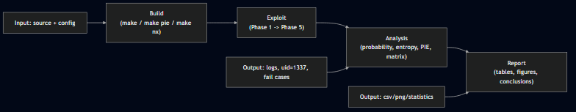
Hình 1 : Workflow tổng quan của đề tài (Build -> Exploit -> Analysis -> Report)
- Phạm vi giới hạn
Đồ án được thực hiện trong phạm vi mô phỏng thực nghiệm để phù hợp thời gian và mục tiêu môn học, nên có các giới hạn sau:
- Chỉ tập trung vào user-space trên Linux x86-64, không đi sâu vào kernel exploit hoặc KASLR.
- Lỗ hổng chính được khảo sát là buffer overflow trên stack trong chương trình C mẫu.
- Các cơ chế được phân tích trực tiếp gồm ASLR, và kết hợp ở mức minh họa với NX, PIE, ROP/ret2libc.
- Kết quả thực nghiệm phụ thuộc vào môi trường chạy (phiên bản kernel, libc, compiler, cấu hình VM), nên mang tính đại diện trong phạm vi thiết lập đã mô tả.
- Đồ án ưu tiên tính tái lập và minh họa rõ ràng hơn là xây dựng một framework tấn công/phòng thủ hoàn chỉnh cho môi trường sản xuất.
- Ý nghĩa khoa học
- Đồ án biến kiến thức ASLR từ lý thuyết thành thực nghiệm có số liệu cụ thể.
- Kết quả được đo bằng các chỉ số rõ ràng: tỷ lệ thành công exploit, entropy địa chỉ, so sánh PIE/non-PIE.
- Làm rõ điểm mạnh và giới hạn của ASLR, đặc biệt khi có information leak.
- Ý nghĩa thực tiễn
- Cung cấp bộ demo chạy end-to-end, dễ dùng cho học tập và trình bày.
- Giúp quan sát trực tiếp sự khác nhau giữa ASLR OFF/ON qua log và kết quả thực tế.
- Có script tự động và artifact rõ ràng, thuận tiện kiểm thử lặp lại và mở rộng sau này.

1.10 Cấu trúc đồ án
Đồ án được chia thành các chương như sau:
- Chương I: Tổng quan
- Chương II: Cơ sở lý thuyết
- Chương III: Phân tích thiết kế hệ thống
- Chương IV: Thử nghiệm và đánh giá
- Chương V: Kết luận và hướng phát triển

CHƯƠNG II: CƠ SỞ LÝ THUYẾT
- Kiến thức nền tảng
- Vùng excutable
Vùng executable (text segment) chứa mã lệnh của chương trình. Nếu chương trình không dùng PIE, địa chỉ mã thường ổn định hơn; khi dùng PIE kết hợp ASLR, địa chỉ mã thay đổi theo mỗi lần chạy, làm khai thác khó hơn.
- Vùng stack
Stack lưu biến cục bộ, tham số hàm và địa chỉ trả về. Trong stack buffer overflow, dữ liệu vượt giới hạn có thể ghi đè return address, từ đó đổi luồng thực thi. Đây là vùng trọng tâm của đề tài.
- Vùng heap
Heap là vùng cấp phát động trong runtime (malloc/free). Dù không phải mục tiêu khai thác chính trong đồ án, heap vẫn được quan sát để đánh giá mức độ random hóa địa chỉ của ASLR.
- Thư viện sử dụng
Thư viện dùng chung (như libc) được nạp khi chương trình chạy. Địa chỉ các hàm thư viện có vai trò lớn trong ret2libc/ROP. ASLR random hóa vị trí thư viện để tăng độ khó khai thác, nhưng hiệu quả có thể giảm nếu xảy ra information leak.
- Cơ chế tấn công
- Cơ chế ghi đè return address
Giả sử stack frame của hàm vuln() có dạng:
- buffer[64]
- saved RBP (8 byte)
- saved RIP (return address, 8 byte)
Khi nhập dữ liệu dài hơn 64 byte:
- 64 byte đầu ghi vào buffer
- 8 byte tiếp theo ghi đè saved RBP
- 8 byte kế tiếp ghi đè saved RIP
Nếu saved RIP bị thay bằng địa chỉ do attacker chọn, lúc hàm ret CPU sẽ nhảy tới địa chỉ đó. Trong demo, payload sẽ trỏ về shellcode marker (uid=1337) hoặc chain ROP tùy phase.
- Vai trò của offset và stack frame
- Offset là số byte từ đầu buffer đến vị trí saved RIP. Với layout trên:
- OFFSET_RET = 64 + 8 = 72
- Đây là con số cực kỳ quan trọng vì:
- Đúng offset -> ghi đè trúng return address
- Sai offset -> chỉ crash hoặc không điều khiển được luồng
- Trong dự án, giá trị này được đặt ở exploit_config.py:
- BUFFER_SIZE = 64
- SAVED_RBP_SIZE = 8
- OFFSET_RET = 72
- Ngoài ra còn có RET_DELTA để tinh chỉnh điểm rơi địa chỉ khi cần.
- Điều kiện để khai thác thành công
Một lần khai thác thành công cần đủ các điều kiện sau:
- Có điểm ghi tràn: Hàm nhập liệu không kiểm soát độ dài (ví dụ gets) cho phép ghi quá buffer.
- Payload đúng cấu trúc: shellcode/padding + overwrite RET phải đúng thứ tự và đúng độ dài.
- Xác định đúng địa chỉ đích:
- ASLR OFF: địa chỉ ổn định, dễ khai thác.
- ASLR ON: cần leak địa chỉ thực hoặc brute-force (thường thất bại nếu dùng fixed address).
- Không bị cơ chế bảo vệ chặn hoàn toàn:
- Nếu NX tắt: có thể nhảy vào shellcode trên stack.
- Nếu NX bật: cần dùng ret2libc/ROP thay vì chạy shellcode trực tiếp.
- I/O ổn định khi chạy script: Trong demo, cần unbuffered/flush để script nhận đúng output và xác nhận marker uid=1337.
- Cơ chế phòng thủ ASLR
- Cơ chế random hóa địa chỉ
Thay vì nạp chương trình theo địa chỉ cố định, ASLR sẽ random các vùng như stack, heap, thư viện động (và cả vùng mã nếu có PIE).
Với attacker, điều này tạo ra một “không gian đoán” lớn hơn: payload dùng địa chỉ cứng (hard-coded) có xác suất sai cao hơn rõ rệt.
Trong dự án:
- Khi ASLR tắt, exploit với địa chỉ phù hợp có thể chạy ổn định.
- Khi ASLR bật, cùng payload địa chỉ cố định sẽ thất bại gần như toàn bộ.
- Nếu có leak địa chỉ runtime, attacker có thể giảm lợi thế của ASLR.
- Randomize và Space (0/1/2)
Trên Linux, mức ASLR được điều khiển qua: /proc/sys/kernel/randomize_va_space
- 0: Tắt ASLR $→$ địa chỉ ổn định hơn giữa các lần chạy.
- 1: Random một phần (mức trung gian).
- 2: Random đầy đủ (mức thường dùng trong thực tế).
Trong demo, nhóm chủ yếu dùng:
- 0 cho kịch bản baseline (khai thác dễ thành công),
- 2 cho kịch bản đánh giá phòng thủ và bypass.
- Entropy và ý nghĩa bảo mật
Entropy có thể hiểu đơn giản là “mức độ ngẫu nhiên” của địa chỉ. Entropy càng cao $→$ càng nhiều trạng thái địa chỉ có thể xảy ra -> attacker càng khó đoán trúng trong một lần thử.
Ý nghĩa thực tế trong dự án:
- Khi thu thập nhiều mẫu địa chỉ stack, số giá trị khác nhau tăng -> cho thấy ASLR tạo độ phân tán.
- Xác suất exploit dùng địa chỉ cố định giảm mạnh khi ASLR bật.
- Tuy nhiên entropy không phải tuyệt đối: nếu có information leak hoặc lỗi cấu hình, hiệu quả bảo vệ sẽ giảm đáng kể.
ASLR không “chặn tuyệt đối” khai thác, nhưng là lớp phòng thủ rất hiệu quả để làm giảm độ ổn định và tăng chi phí tấn công.
- Các cơ chế bổ trợ
- NX (Non-Excutable stack)
NX là cơ chế đánh dấu vùng dữ liệu (như stack) là không được thực thi. Điều này làm cho kiểu tấn công “nhảy thẳng vào shellcode trên stack” khó hoặc không thể thực hiện:
- Khi chưa bật NX: shellcode trên stack có thể chạy (ở điều kiện phù hợp).
- Khi bật NX: cùng hướng khai thác đó bị chặn, buộc attacker phải chuyển sang kỹ thuật khác như ret2libc/ROP.
- PIE (Position Independent Excutable)
PIE cho phép file thực thi được nạp ở địa chỉ khác nhau mỗi lần chạy (khi ASLR bật). Nếu không có PIE, địa chỉ phần mã chính của chương trình thường ít thay đổi hơn, làm việc đoán gadget/hàm dễ hơn:
- So sánh non-PIE và PIE cho thấy: với PIE, địa chỉ main thay đổi theo lần chạy, làm tăng độ khó khai thác.
- PIE giúp mở rộng hiệu quả của ASLR từ stack/heap/lib sang cả vùng mã chính.
- ROP/ret2libc và vai trò gadget
Khi NX chặn shellcode, attacker thường dùng ROP/ret2libc: không tiêm mã mới mà tận dụng mã sẵn có trong binary/libc. ret2libc thường gọi trực tiếp các hàm như system("/bin/sh"). ROP thì ghép các đoạn lệnh ngắn kết thúc bằng ret (gadget) để tạo chuỗi thực thi mong muốn.
Vai trò của gadget:
- Gadget là “mảnh ghép” để điều khiển thanh ghi/tham số.
- Thiếu gadget phù hợp hoặc sai địa chỉ gadget thì chain dễ thất bại.
- Vì vậy, ASLR + PIE làm việc xác định gadget khó hơn; leak địa chỉ có thể làm giảm khó khăn này.
- Hạn chế của ASLR
- Information leak
Điểm yếu lớn nhất của ASLR là phụ thuộc vào tính bí mật của địa chỉ runtime.
Nếu chương trình vô tình lộ địa chỉ (ví dụ in ra địa chỉ buffer/hàm/thư viện), attacker có thể dùng ngay thông tin đó để tính lại địa chỉ đích và bypass ASLR.
Trong đồ án, điều này thể hiện rõ:
- ASLR ON + địa chỉ cố định: thất bại cao.
- ASLR ON + có leak: tấn công có thể thành công lại.
$⇒$ ASLR mạnh khi “địa chỉ còn bí mật”, nhưng yếu đi rõ rệt khi có leak.
- Brute-force trong bối cảnh thực tế
ASLR làm không gian địa chỉ trở nên khó đoán hơn, nhưng không vô hạn.
Nếu hệ thống cho phép thử nhiều lần (crash rồi chạy lại), attacker vẫn có thể brute-force theo thời gian, nhất là khi entropy thực tế không cao như lý thuyết hoặc có tín hiệu phụ trợ.
Tuy nhiên, brute-force trong thực tế còn bị giới hạn bởi:
- Số lần thử,
- Thời gian phản hồi hệ thống,
- Cơ chế giám sát/cảnh báo,
- Lockout hoặc rate-limit.
$⇒$ Vì vậy ASLR làm tấn công khó hơn đáng kể, nhưng chưa đủ để loại bỏ hoàn toàn nguy cơ brute-force.
- Sự cần thiết của defense in depth
Do có các hạn chế trên, ASLR cần đi cùng các cơ chế khác để tạo phòng thủ nhiều lớp:
- NX: chặn thực thi shellcode trên stack.
- PIE: random luôn cả địa chỉ mã chính.
- Stack canary / RELRO / CFI / CET: giảm khả năng đổi luồng thực thi.
- Kiểm soát đầu vào + fix lỗi nguồn: xử lý gốc lỗ hổng.
- Giám sát và phản ứng: phát hiện sớm hành vi bất thường.
- Mô hình tấn công – phòng thủ tổng quát
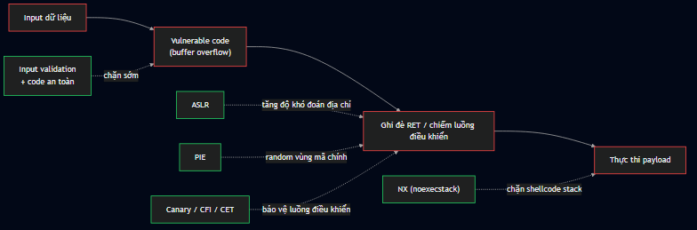
Hình 2 : Mô hình phòng thủ nhiều lớp cho khai thác bộ nhớ

Trong khai thác lỗ hổng bộ nhớ, attacker thường đi theo chuỗi: tìm điểm nhập dữ liệu $→$ ghi tràn bộ đệm $→$ chiếm quyền điều khiển luồng chạy $→$ thực thi payload. Nếu chỉ có một lớp bảo vệ đơn lẻ, khả năng bypass vẫn cao khi attacker có đủ thông tin hoặc kỹ thuật phù hợp. Vì vậy, mô hình phòng thủ hiệu quả cần triển khai theo nhiều lớp (defense-in-depth), trong đó mỗi lớp chặn một giai đoạn khác nhau của chuỗi tấn công.
Trong phạm vi đồ án, các lớp chính gồm:
- Kiểm soát đầu vào và coding an toàn: giảm khả năng phát sinh buffer overflow từ gốc.
- ASLR: làm khó việc đoán địa chỉ đích.
- NX: ngăn thực thi shellcode trực tiếp trên stack.
- PIE: mở rộng random hóa sang vùng mã chính.
- Canary/CFI/CET (mức nâng cao): bảo vệ tính toàn vẹn luồng điều khiển.
Khi kết hợp, các lớp này không loại bỏ hoàn toàn rủi ro nhưng làm tăng đáng kể chi phí tấn công, giảm tính ổn định exploit và tăng khả năng phát hiện/sai hỏng của chuỗi khai thác.
- Tiêu chí đánh giá hiệu quả ASLR
Để đánh giá ASLR một cách khách quan, nhóm chọn 4 tiêu chí chính, kết hợp giữa định lượng và so sánh theo kịch bản thực tế:
- Success rate (tỷ lệ thành công khai thác): Đây là chỉ số trực tiếp nhất để trả lời câu hỏi ASLR có làm giảm khả năng khai thác hay không. So sánh OFF/ON cho thấy mức giảm hiệu quả tấn công theo cách dễ hiểu và dễ kiểm chứng.
- Entropy địa chỉ: Entropy phản ánh mức độ ngẫu nhiên của không gian địa chỉ khi ASLR bật. Chỉ số này giúp giải thích về mặt cơ chế: vì sao exploit dùng địa chỉ cố định khó thành công khi độ phân tán địa chỉ cao.
- PIE comparison (PIE vs non-PIE): ASLR hiệu quả hơn khi kết hợp PIE vì vùng mã chính cũng được random. So sánh này cho thấy vai trò của PIE trong việc mở rộng phạm vi bảo vệ, thay vì chỉ random stack/heap/lib.
- Mitigation matrix: Ma trận theo từng case (No protection, ASLR only, ASLR+leak, ASLR+NX, ASLR+NX+ROP) giúp nhìn tổng thể mối quan hệ giữa tấn công và phòng thủ, tránh kết luận phiến diện từ một kịch bản đơn lẻ.

CHƯƠNG III: PHÂN TÍCH THIẾT KẾ HỆ THỐNG
- Phân tích yêu cầu
- Yêu cầu chức năng
Mã | Mô tả
FR1 | Build được aslr_demo, aslr_demo_pie, aslr_demo_nx phục vụ các kịch bản thử nghiệm
FR2 | Chạy được chuỗi từ Phase 1 -> Phase 5 theo quy trình chuẩn
FR3 | Các phase phải có dấu hiệu xác nhận rõ (leak/marker uid=1337)
FR4 | Xuất log và file kết quả để đối chiếu, chèn báo cáo
FR5 | Phân tích định lượng
Bảng 1 : Yêu cầu chức năng
- Yêu cầu phi chức năng
- Chạy lại trong cùng điều kiện cho xu hướng kết quả ổn định
- Hạn chế treo/hang khi chạy exploit qua pipe
- Nếu phase quan trọng không đạt điều kiện, phải cảnh báo/dừng để tránh số liệu sai
- Hoạt động trên Kali/Ubuntu x86-64, có quyền đổi ASLR qua sysctl
- Có chế độ chạy nhanh để test và chế độ đầy đủ để lấy số liệu
- Tổng quan hệ thống
- Thành phần demo_aslr
Đây là nơi chứa chương trình mục tiêu và cấu hình build cho toàn bộ đồ án:
- aslr_demo.c: chương trình có chủ đích chứa lỗ hổng buffer overflow,đồng thời in các địa chỉ quan trọng (main, printf, buffer, heap) để phục vụ quan sát ASLR
- Makefile: tạo các biến thể binary cho từng tình huống:
- aslr_demo (no-PIE),
- aslr_demo_pie (PIE),
- aslr_demo_nx (NX bật).
- get_fixed_addr.sh: lấy địa chỉ buffer ở trạng thái ASLR OFF để dùng cho kịch bản fixed-address.
Vai trò chính của demo_aslr là tạo một môi trường thử nghiệm có kiểm soát, nơi các điều kiện bảo vệ có thể thay đổi theo mục tiêu từng phase.
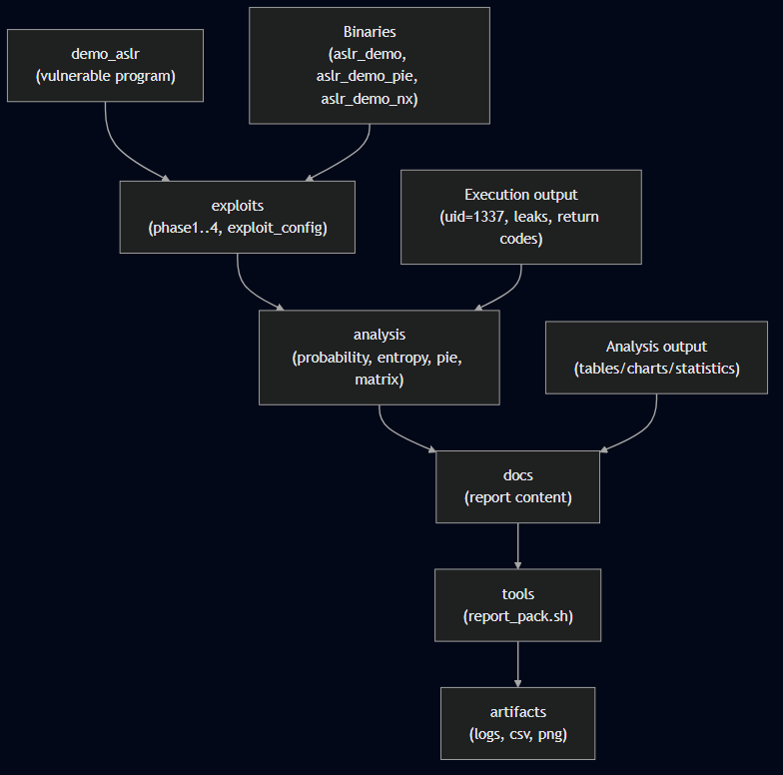
Hình 3: Sơ đồ kiến trúc hệ thống ASLR Demo

- Thành phần exploits
Thành phần này triển khai logic khai thác theo từng giai đoạn và dùng chung cấu hình từ exploit_config.py.
Các script chính:
- exploit_phase1_aslr_off.py: kiểm chứng khai thác thành công khi ASLR tắt.
- exploit_phase2_aslr_on_fail.py: dùng địa chỉ cố định khi ASLR bật (kỳ vọng thất bại cao).
- exploit_phase3_bypass_leak.py: khai thác lại khi có leak địa chỉ runtime.
- exploit_phase4_rop.py: thử nghiệm hướng bypass trong bối cảnh NX (ret2libc/ROP).
Ngoài ra, exploit_config.py đóng vai trò trung tâm để đồng bộ tham số như OFFSET_RET, RET_DELTA, shellcode marker và đường dẫn binary, giúp hạn chế hard-code phân tán.
- Thành phần analysis
Đây là nơi xử lý số liệu để biến log kỹ thuật thành kết quả định lượng:
- exploit_success_probability.py: đo success rate giữa ASLR OFF và ASLR ON.
- entropy_measurement.py: thu mẫu địa chỉ stack, ước lượng entropy và xuất dữ liệu thống kê.
- compare_pie.py: so sánh hành vi địa chỉ giữa binary PIE và non-PIE.
- mitigation_matrix.py: tổng hợp kết quả theo từng lớp bảo vệ.
Vai trò của analysis là cung cấp bằng chứng có số liệu, giúp phần đánh giá không chỉ dựa vào quan sát thủ công.
- Thành phần docs/tools
- docs: chứa phần báo cáo, cấu trúc chương mục, nội dung lý thuyết, giới hạn nghiên cứu, và các ghi chú chèn hình/bảng.
- tools: chứa tiện ích hỗ trợ kiểm thử và đóng gói kết quả, tiêu biểu là report_pack.sh để gom log/ảnh/csv vào một bộ artifact dùng cho báo cáo
- Thành phần thực thi
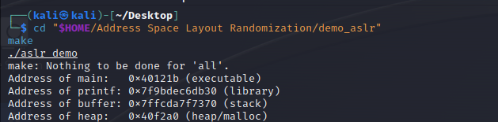
Hình 4 : Luồng chạy aslr_demo và các địa chỉ leak (main, printf, buffer, heap)

- aslr_demo.c và hàm vuln()
File aslr_demo.c là chương trình trung tâm của đồ án. Trong đó, hàm vuln() chứa buffer cục bộ (buffer[64]) và nhận dữ liệu đầu vào theo cách có thể gây tràn bộ đệm.
Mục đích của thiết kế này là tạo một mô hình stack overflow rõ ràng, có thể kiểm soát được offset và quan sát trực tiếp tác động của ASLR.
Một điểm quan trọng là hàm này được giữ cấu trúc stack tương đối ổn định để việc đo/đặt OFFSET_RET có cơ sở. Nhờ vậy, các script exploit có thể tái lập kết quả giữa nhiều lần chạy trong cùng môi trường.
- Các thông số build (no-pie, execstack, nx)
Từ cùng một mã nguồn, hệ thống build ra nhiều binary để phục vụ từng kịch bản:
- no-pie: giữ địa chỉ mã chính ổn định hơn (khi phù hợp điều kiện), giúp đối chiếu với bản PIE.
- execstack: cho phép thực thi trên stack trong các phase cần minh họa shellcode.
- nx (noexecstack): bật bảo vệ không cho thực thi stack, buộc chuyển sang hướng khai thác gián tiếp như ret2libc/ROP.
Cách tách build theo cấu hình giúp so sánh công bằng: chỉ đổi lớp bảo vệ, còn logic chương trình vẫn giữ nguyên.
- Luồng in leak địa chỉ (main/printf/buffer/heap)
Chương trình chủ động in ra 4 địa chỉ đại diện cho các vùng nhớ khác nhau:
- main (vùng mã executable),
- printf (thư viện động/libc),
- buffer (stack),
- heap (vùng cấp phát động).
Luồng in này có hai vai trò:
- Quan sát ASLR: chạy nhiều lần để thấy địa chỉ thay đổi/ổn định theo cấu hình.
- Hỗ trợ thực nghiệm khai thác: dùng địa chỉ leak (đặc biệt là buffer) trong phase bypass để chứng minh khi lộ thông tin, hiệu quả phòng thủ ASLR suy giảm.
- Quy trình triển khai
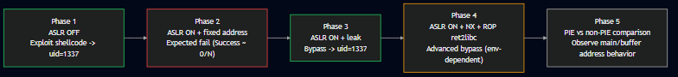
Hình 5 : Lưu đồ triển khai thực nghiệm theo 5 giai đoạn

- Giai đoạn 1: ASLR OFF (shellcode success)
- Tắt ASLR (randomize_va_space=0).
- Dùng leak buffer + OFFSET_RET để ghi đè RET.
- Kỳ vọng: thấy marker uid=1337 -> exploit thành công.
- Giai đoạn 2: ASLR ON + fixed address (expected fail)
- Bật ASLR (randomize_va_space=2).
- Vẫn dùng địa chỉ cố định lấy từ trước.
- Kỳ vọng: fail gần như toàn bộ (Success ~ 0/N).
- Giai đoạn 3: ASLR ON + leak bypass
- ASLR vẫn bật.
- Lấy leak địa chỉ runtime ngay trong phiên chạy hiện tại.
- Kỳ vọng: thành công lại (uid=1337) -> chứng minh leak làm yếu ASLR.
- Giai đoạn 4: NX + ASLR + ROP ret2libc
- Build bản NX (aslr_demo_nx), shellcode trên stack bị chặn.
- Chuyển hướng khai thác sang ret2libc/ROP.
- Kỳ vọng: minh họa kỹ thuật bypass nâng cao; kết quả có thể phụ thuộc môi trường.
- Giai đoạn 5: So sánh PIE vs non-PIE
- Chạy aslr_demo (non-PIE) và aslr_demo_pie (PIE) khi ASLR bật.
- So sánh địa chỉ main và buffer qua nhiều lần chạy.
- Kỳ vọng: PIE làm địa chỉ mã thay đổi rõ rệt hơn, tăng độ khó khai thác.
- Cấu hình hệ thống
Thành phần | Giá trị | Ý nghĩa
OFFSET_RET | 72 | Offset ghi đè từ đầu buffer đến saved RIP
RET_DELTA | 0 | Tinh chỉnh địa chỉ nhảy (buffer_addr + RET_DELTA) khi cần
Shellcode marker | uid=1337 | Dấu hiệu xác nhận khai thác thành công trong log
Binary no-PIE | aslr_demo | Dùng cho phase cơ bản (1/2/3)
Binary PIE | aslr_demo_pie | Dùng so sánh PIE vs non-PIE
Binary NX | aslr_demo_nx | Dùng cho phase NX + ROP
Build flags chính | -O0 -fno-omit-frame-pointer -fno-stack-protector | Giữ layout stack ổn định, phục vụ demo overflow
Stack execute flag | -z execstack | Cho phép hướng shellcode trên stack (phase phù hợp)
NX stack flag | -z noexecstack | Chặn chạy shellcode stack, buộc chuyển sang ROP
PIE flags | -fPIE -pie | Random hóa vùng mã khi ASLR bật
Bảng 2 : Cấu hình hệ thống chính
- Bảng trên liệt kê các tham số cốt lõi được giữ ổn định trong toàn bộ thí nghiệm để đảm bảo kết quả tái lập và dễ đối chiếu giữa các phase
- OFFSET_RET và RET_DELTA
- OFFSET_RET là khoảng cách từ đầu buffer đến saved RIP trên stack.
- Với mô hình hiện tại: buffer[64] + saved RBP(8) -> OFFSET_RET = 72.
- RET_DELTA là giá trị tinh chỉnh thêm vào địa chỉ đích khi cần canh payload theo môi trường.
- Shellcode marker uid=1337
- Dự án dùng shellcode dạng marker để in uid=1337 ra stdout.
- Marker này được dùng làm tiêu chí xác nhận thành công thống nhất cho các phase/script.
- Cách này ổn định hơn so với phụ thuộc shell tương tác, dễ parse bằng regex trong pipeline.
- Điều kiện môi trường
- Nền tảng chạy: Kali/Ubuntu Linux x86-64.
- Có quyền đổi ASLR qua sysctl (0 hoặc 2) trong từng phase.
- Build bằng gcc và chạy script Python theo đúng cấu trúc dự án.
- Nên chạy trong VM để đảm bảo an toàn và giữ môi trường nhất quán.
- Kết quả có thể dao động nhẹ theo phiên bản kernel/libc/toolchain.
- Ma trận truy vết yêu cầu
Mã | Yêu cầu | Triển khai | Minh chứng
FR1 | Build đủ binary | demo_aslr/Makefile | aslr_demo, aslr_demo_pie, aslr_demo_nx
FR2 | Chạy đúng chuỗi phase | run_all_kali*.sh | Log Phase 1->5
FR3 | Kiểm chứng exploit | exploits/*.py | uid=1337, leak, Success: 0/N
FR4 | Xuất log/artifact | tools/report_pack.sh | Có log/csv/png
FR5 | Phân tích định lượng | analysis/*.py | success rate, entropy, PIE, matrix
NFR1 | Tái lập | Script + cấu hình cố định | Kết quả lặp lại cùng xu hướng
NFR2 | Ổn định chạy | unbuffered I/O | Hạn chế treo/hang
NFR3 | Xử lý lỗi | fail-fast/check marker | Cảnh báo hoặc dừng đúng lúc
NFR4 | Đúng môi trường | Kali/Ubuntu + sysctl | Chạy end-to-end
NFR5 | Hiệu quả thời gian | quick/full mode | Test nhanh + chạy đầy đủ
Bảng 3 : Ma trận truy vết yêu cầu
- Quy ước dữ liệu đầu vào/ đầu ra
- Input của từng script
- Nhóm exploit (exploits/*.py):
  - Đầu vào chính: binary mục tiêu (aslr_demo, aslr_demo_nx), trạng thái ASLR (sysctl), tham số --fixed-addr (khi cần), số lần chạy --runs (phase lặp).
  - Một số script dùng leak địa chỉ runtime từ chính output của chương trình để dựng payload.
- Nhóm phân tích (analysis/*.py):
  - Đầu vào: log/địa chỉ thu thập được từ quá trình chạy binary, tham số số mẫu (--runs), chế độ phase (off/on/both) và fixed address (nếu chạy phase on).
  - Điều kiện tiền đề: binary đã build đúng cấu hình trước khi phân tích.
- Nhóm runner (run_all_kali*.sh):
  - Đầu vào: cấu trúc thư mục dự án đúng chuẩn, quyền chạy script, công cụ phụ trợ (gcc/python/make).
  - Có thể nhận biến môi trường như SKIP_PAUSE để chạy batch.
- Output bắt buộc
Các output bắt buộc dùng làm tiêu chí kiểm chứng gồm:
- Marker khai thác thành công: uid=1337 (xuất hiện trong Phase 1/3 khi thành công).
- Kết quả thống kê phase lặp: Dạng Success: x/N (đặc biệt quan trọng ở Phase 2 và các phép đo xác suất).
- Dữ liệu phân tích định lượng:
- analysis/stack_addresses.csv (dữ liệu địa chỉ stack),
- analysis/entropy_histogram.png (biểu đồ entropy, nếu có),
- analysis/exploit_success_probability.png (biểu đồ success probability, nếu có).
- Log tổng hợp: run_all_full.log hoặc run_all_quick.log làm bằng chứng đối chiếu cho báo cáo.

- Quy ước đánh số và tiêu chí pass/fail theo phase
Để quá trình thử nghiệm nhất quán và dễ đối chiếu, nhóm quy ước đánh số phase và tiêu chí đánh giá như sau:
Phase | Điều kiện | PASS | FAIL
1 | ASLR OFF | Có uid=1337 | Không marker / crash
2 | ASLR ON + fixed address | Success rất thấp (gần 0/N) | Success cao bất thường
3 | ASLR ON + leak | Có uid=1337 | Không marker / crash
4 | NX + ASLR + ROP | Có dấu hiệu thực thi mục tiêu | Không marker (ghi nhận phụ thuộc môi trường)
5 | PIE vs non-PIE | main của PIE thay đổi rõ rệt | Không thấy khác biệt đáng kể
Bảng 4 : Tiêu chí pass/fail theo phase
- Bảng biến số thí nghiệm
- Bảng biến độc lập (ASLR/NX/PIE/leak)
Biến độc lập là các yếu tố nhóm chủ động thay đổi để quan sát tác động đến khả năng khai thác:
- Trạng thái ASLR (randomize_va_space=0 hoặc 2)
- Có/không có NX (execstack vs noexecstack)
- Có/không có PIE (non-PIE vs PIE)
- Có/không có information leak địa chỉ runtime
Các biến này tương ứng trực tiếp với các kịch bản trong Phase 1 -> Phase 5.
- Biến phụ thuộc (success rate/entropy)
Biến phụ thuộc là các đại lượng đầu ra dùng để đánh giá hiệu quả phòng thủ:
- Success rate: tỷ lệ thành công khai thác (Success: x/N), dùng để so sánh trực tiếp giữa các cấu hình.
- Entropy địa chỉ: mức độ ngẫu nhiên của địa chỉ stack khi ASLR bật, dùng để giải thích vì sao exploit địa chỉ cố định khó thành công.
- Bổ sung: số lượng địa chỉ khác nhau quan sát được và độ biến thiên địa chỉ main trong so sánh PIE/non-PIE.
- Biến kiểm soát (môi trường, binary, runs)
Biến kiểm soát là những yếu tố được giữ ổn định để giảm nhiễu và tăng tính tái lập:
- Môi trường: cùng hệ điều hành/kiến trúc (Kali hoặc Ubuntu x86-64), cùng điều kiện chạy.
- Binary mục tiêu: build từ cùng mã nguồn với đúng cấu hình đã định cho từng case.
- Tham số exploit: giữ nhất quán OFFSET_RET, RET_DELTA, marker kiểm chứng.
- Số lần chạy (runs): dùng giá trị cố định theo từng bài đo để đối chiếu công bằng giữa các lần thử.
Nhóm biến | Thành phần | Vai trò trong đánh giá
Biến độc lập | ASLR, NX, PIE, leak | Yếu tố được thay đổi có chủ đích theo từng phase
Biến phụ thuộc | Success rate, entropy | Chỉ số đầu ra phản ánh hiệu quả phòng thủ
Biến kiểm soát | Môi trường, binary, runs, tham số exploit | Giữ ổn định điều kiện để kết quả có thể so sánh/tái lập
Bảng 5 : Tổng hợp biến số thí nghiệm

CHƯƠNG IV: THỬ NGHIỆM VÀ ĐÁNH GIÁ
- Môi trường thử nghiệm
- Công nghệ sử dụng
- Ngôn ngữ C: xây dựng chương trình mục tiêu có lỗ hổng buffer overflow.
- Python 3: viết script exploit và script phân tích kết quả.
- Bash/Shell script: tự động hóa quy trình chạy demo (run_all_kali.sh, run_all_kali_quick.sh).
- GCC/Make: biên dịch các biến thể binary (no-PIE, PIE, NX).
- Hệ điều hành Linux (Kali/Ubuntu x86-64): nền tảng thử nghiệm chính.
- Công cụ phân tích (readelf/objdump/ROPgadget)
- readelf: kiểm tra thuộc tính ELF, đặc biệt các cờ liên quan bảo vệ bộ nhớ.
- objdump: xem disassembly để đối chiếu layout hàm, offset và luồng lệnh.
- ROPgadget: tìm gadget phục vụ hướng khai thác ret2libc/ROP khi NX bật.
- Cấu hình sysctl liên quan ASLR
- Tham số sử dụng: kernel.randomize_va_space.
- Mức áp dụng trong đồ án:
- 0: tắt ASLR (dùng cho baseline/phase 1),
- 2: bật ASLR đầy đủ (dùng cho phase 2 trở đi).
- Lệnh cấu hình:
- sudo sysctl -w kernel.randomize_va_space=0
- sudo sysctl -w kernel.randomize_va_space=2
Chuyển trạng thái ASLR theo từng phase là điều kiện bắt buộc để so sánh đúng hiệu quả phòng thủ
- Quy trình thực hiện
- Build binaries
- Di chuyển vào thư mục demo_aslr.
- Build sạch để tránh dùng lại file cũ:
- make clean && make && make pie && make nx
- Kết quả cần có:
- aslr_demo (bản thường),
- aslr_demo_pie (PIE),
- aslr_demo_nx (NX).
- Chạy chương trình ‘run_all_kali.sh’ / ‘run_all_kali_quick.sh’
- Full mode (run_all_kali.sh): dùng khi cần dữ liệu đầy đủ cho báo cáo.
- Quick mode (run_all_kali_quick.sh): dùng khi cần kiểm tra nhanh pipeline.
- Cách chạy thường dùng:
- SKIP_PAUSE=1 ./run_all_kali.sh | tee run_all_full.log
- SKIP_PAUSE=1 ./run_all_kali_quick.sh | tee run_all_quick.log
Hai script này tự động chạy các phase theo đúng trình tự và in kết quả từng bước.
- Thu thập log và artifacts
- Log chính: run_all_full.log hoặc run_all_quick.log.
- Dữ liệu: stack_addresses.csv
- Đóng gói artifact: bash tools/report_pack.sh
- Kết quả thực hiện
- Kết quả chính
- Phase 1 (ASLR OFF): khai thác thành công, xuất hiện marker uid=1337.
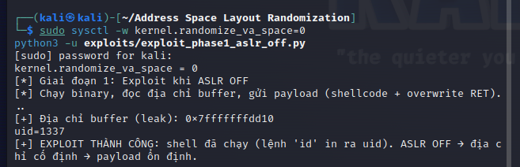
Hình 6 : Phase 1 – Khai thác thành công khi ASLR OFF

- Phase 2 (ASLR ON + fixed address): tỷ lệ thất bại rất cao (thường gần 0/N thành công).
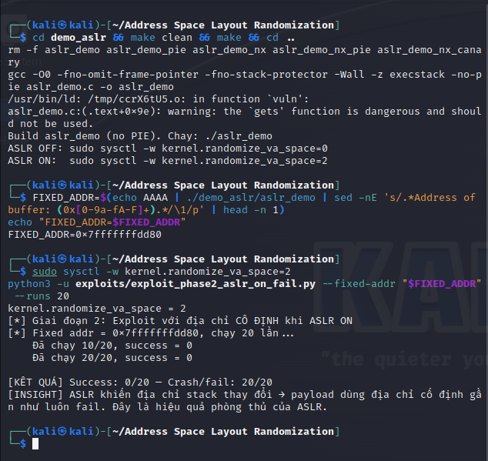
Hình 7: Phase 2 – Khi ASLR bật và dùng địa chỉ cố định, khai thác thất bại (0/20)
- Phase 3 (ASLR ON + leak): khai thác thành công trở lại khi dùng leak địa chỉ runtime.
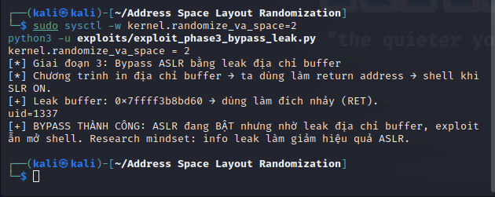
Hình 8 : Phase 3 – Bypass ASLR thành công bằng leak địa chỉ runtime (uid=1337)
- Kết quả mở rộng
- Phase 4 (NX + ASLR + ROP): thử nghiệm hướng ret2libc/ROP trong điều kiện NX bật; kết quả có thể phụ thuộc môi trường chạy.
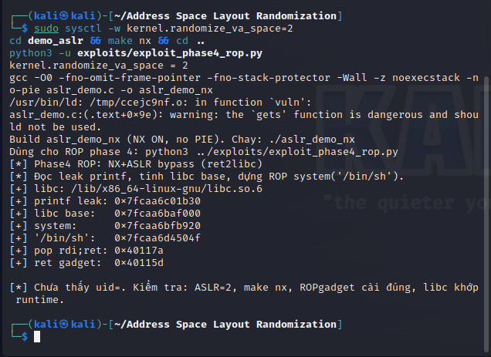
Hình 9 : Phase 4 – Thử nghiệm ROP/ret2libc trong điều kiện NX + ASLR (không thành công trong môi trường chạy hiện tại).
- So sánh PIE vs non-PIE: cho thấy PIE làm random cả địa chỉ mã chính, tăng độ khó cho khai thác dựa vào địa chỉ mã cố định.
- Kết quả tổng hợp
Case | Cấu hình | Kỹ thuật | Kết quả kỳ vọng | Kết quả thực nghiệm (bạn ghi)
1 | ASLR=0, execstack | Shellcode | Thành công cao | SUCCESS
2 | ASLR=2 (fixed addr) | Shellcode địa chỉ cố định | Thất bại gần như toàn bộ | FAIL
3 | ASLR=2 + leak | Leak + shellcode | Thành công | SUCCESS
4 | ASLR=2 + NX | Shellcode stack | Thất bại | FAIL
5 | ASLR=2 + NX + ROP | ret2libc/ROP | Có thể thành công (phụ thuộc môi trường) | FAIL/…
Bảng 6 : Mitigation Matrix cho 5 case ASLR/NX/ROP
Tổng hợp từ toàn bộ phase và phân tích:
- Mitigation matrix thể hiện xu hướng chung:
- No protection -> dễ khai thác,
- ASLR only -> giảm mạnh xác suất,
- ASLR + leak -> nguy cơ tăng lại,
- ASLR + NX/ROP -> phụ thuộc kỹ thuật và môi trường.
Các chỉ số định lượng (success rate, entropy, so sánh PIE) nhất quán với kết quả quan sát từ log.
- Phân tích số liệu
- Chỉ số hiệu quả
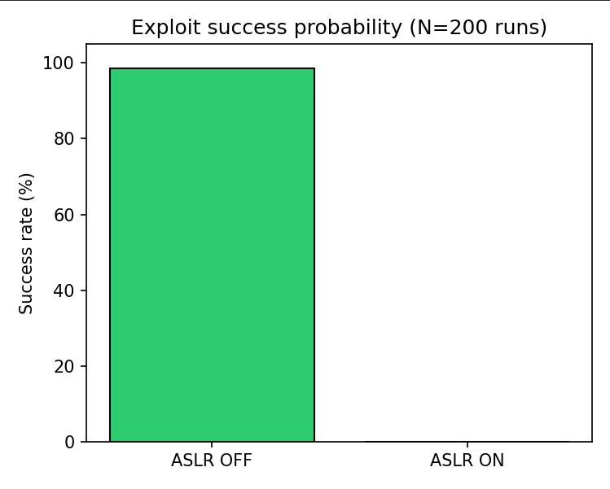
Hình 10 : Biểu đồ xác suất thành công exploit (Success rate) trong ASLR OFF vs ASLR ON (N=200)
Chỉ số hiệu quả chính là tỷ lệ thành công khai thác (success rate) trong các điều kiện khác nhau. Nhóm so sánh ít nhất hai trạng thái:
- ASLR OFF (baseline),
- ASLR ON với địa chỉ cố định.
- Kết quả kỳ vọng đúng theo lý thuyết:
- OFF: tỷ lệ thành công cao,
- ON (fixed address): tỷ lệ thành công giảm mạnh, thường gần 0%.
Chỉ số này trả lời trực tiếp câu hỏi: ASLR có làm exploit kém hiệu quả hay không.
- Chỉ số ngẫu nhiên
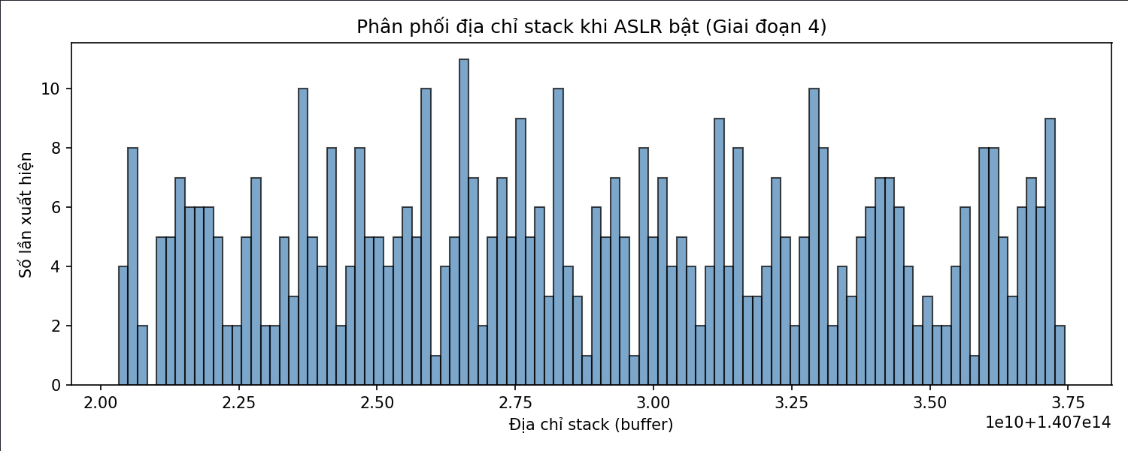
Hình 11 : Histogram entropy địa chỉ stack (analysis/entropy_histogram.png)

Chỉ số ngẫu nhiên phản ánh mức độ “xáo trộn” địa chỉ khi ASLR bật, gồm:
- Số lượng địa chỉ khác nhau quan sát được,
- Entropy ước lượng từ tập mẫu địa chỉ stack,
- Khoảng phân bố địa chỉ (span).
Ý nghĩa:
- Entropy càng cao -> không gian đoán càng rộng -> exploit dùng địa chỉ cố định càng khó thành công.
- Chỉ số này là cơ sở định lượng để giải thích vì sao tỷ lệ thành công giảm ở phần 4.4.1.
- So sánh theo cấu hình
Binary | Vai trò | Giá trị main ghi nhận (mẫu) | Số giá trị khác nhau (uniq)
aslr_demo (non-PIE) | code không PIE | [copy 3–5 giá trị trong output] | [uniq_non_pie]
aslr_demo_pie (PIE) | code PIE | [copy 3–5 giá trị trong output] | [uniq_pie]
Bảng 7 : So sánh địa chỉ main giữa binary non-PIE và PIE khi ASLR = 2
- aslr_demo (non-PIE) cho địa chỉ main ổn định giữa các lần chạy, trong khi aslr_demo_pie (PIE) làm main thay đổi theo từng lần chạy khi ASLR bật
Trường hợp | Nhận xét | Giá trị buffer (mẫu)
non-PIE (aslr_demo) | stack bị random do ASLR | [copy 3–5 giá trị buffer]
PIE (aslr_demo_pie) | stack vẫn random tương tự | [copy 3–5 giá trị buffer]
Bảng 8 : So sánh địa chỉ buffer (stack) giữa non-PIE và PIE khi ASLR = 2
- Cả non-PIE và PIE đều cho thấy địa chỉ buffer (stack) thay đổi giữa các lần chạy khi ASLR=2.
Phần này đối chiếu kết quả giữa các cấu hình để thấy rõ tác động của từng lớp bảo vệ:
- ASLR OFF vs ASLR ON (fixed address): OFF cho tỷ lệ thành công cao hơn rõ rệt; ON làm exploit địa chỉ cố định giảm mạnh.
- ASLR ON + leak: Khi có leak địa chỉ runtime, khả năng khai thác tăng lại, cho thấy ASLR phụ thuộc mạnh vào việc giữ bí mật địa chỉ.
- non-PIE vs PIE: PIE làm địa chỉ mã (ví dụ main) thay đổi theo mỗi lần chạy, giảm khả năng dự đoán gadget/hàm trong executable.
- NX bật: Chặn hướng chạy shellcode trực tiếp trên stack, buộc chuyển sang kỹ thuật ret2libc/ROP.
- Đánh giá tổng hợp
- Mức độ hoàn thành
Đồ án đã hoàn thành các mục tiêu cốt lõi:
- Xây dựng được môi trường thử nghiệm có thể tái lập.
- Chứng minh được sự khác biệt rõ giữa ASLR OFF và ASLR ON.
- Mô phỏng được trường hợp bypass khi có information leak.
- Thực hiện được phân tích định lượng (success rate, entropy, so sánh PIE/non-PIE).
- Tự động hóa được quy trình chạy và thu thập minh chứng phục vụ báo cáo.
- Hạn chế
Một số hạn chế cần ghi nhận:
- Kết quả phụ thuộc môi trường chạy (kernel, libc, compiler, VM).
- Kịch bản tập trung vào stack overflow user-space, chưa mở rộng sang kernel-space hay lỗ hổng khác.
- Phase ROP có thể chưa ổn định tuyệt đối trên mọi môi trường.
- Entropy đo được mang tính thực nghiệm trong phạm vi mẫu, chưa đại diện cho mọi hệ thống thực tế.

- Ma trận rủi ro khi demo
Rủi ro | Dấu hiệu | Xử lý nhanh
Sai trạng thái ASLR | Kết quả phase lệch kỳ vọng | Kiểm tra/lại sysctl trước mỗi phase
Build thiếu binary | Không có aslr_demo_nx/aslr_demo_pie | make clean && make && make pie && make nx
fixed-addr rỗng/sai | Phase 2 lỗi hoặc kết quả bất thường | Lấy lại địa chỉ 0x... từ aslr_demo
Treo I/O / BrokenPipeError | Script đứng hoặc lỗi pipe | Dùng unbuffered + kiểm tra tiến trình con
Phase 4 ROP fail | Không thấy uid= | Ghi nhận phụ thuộc môi trường, nêu rõ trong báo cáo
Thiếu minh chứng báo cáo | Thiếu ảnh/bảng/log | Chạy theo checklist và report_pack.sh
Bảng 9 : Ma trận rủi ro và phương án xử lý khi demo

Bảng giúp nhận diện nhanh lỗi thường gặp và cách xử lý để đảm bảo demo ổn định, đủ bằng chứng cho báo cáo.
- Nhật ký lỗi và cách khắc phục
Trong quá trình triển khai, nhóm ghi nhận một số lỗi điển hình và cách xử lý như sau:
Lỗi | Dấu hiệu | Cách khắc phục
Treo I/O khi chạy script | Dừng ở readline() | Bật unbuffered/flush (setvbuf, stdbuf -o0, PYTHONUNBUFFERED=1)
BrokenPipeError | Lỗi ghi stdin | Bọc try/except, kiểm tra tiến trình con crash sớm
fixed-addr rỗng | FIXED_ADDR= | Lấy lại từ aslr_demo hoặc chỉnh lệnh extract địa chỉ
Thiếu --fixed-addr ở phase on | Script báo thiếu tham số | Truyền --fixed-addr 0x... hoặc dùng --phase both
ROP phase 4 không ổn định | Không thấy uid= | Kiểm tra NX build, gadget/libc/alignment; ghi nhận phụ thuộc môi trường
Bảng 10 : Các lỗi thường gặp và hướng xử lý

Các lỗi trên chủ yếu thuộc nhóm môi trường chạy và đồng bộ I/O. Sau khi chuẩn hóa pipeline (build, sysctl, marker, fail-fast), kết quả các phase chính trở nên ổn định và tái lập tốt hơn.
- Độ tin cậy kết quả
- Tính tái lập
Kết quả được xem là đáng tin cậy khi chạy lại nhiều lần trong cùng điều kiện vẫn cho cùng xu hướng:
- ASLR OFF -> tỷ lệ thành công cao,
- ASLR ON + fixed address -> tỷ lệ thành công thấp,
- ASLR ON + leak -> khả năng khai thác tăng lại.
Để tăng tính tái lập, nhóm chuẩn hóa:
- Quy trình build,
- Thứ tự chạy phase,
- Tiêu chí pass/fail (uid=1337, Success x/N),
- Script runner và cấu hình tham số dùng chung.
- Ẩnh hưởng môi trường
Kết quả thực nghiệm vẫn chịu ảnh hưởng bởi nền tảng chạy:
- kernel/loader: ảnh hưởng mức random hóa thực tế,
- libc version: ảnh hưởng địa chỉ hàm trong ret2libc,
- gadget availability/alignment: ảnh hưởng tính ổn định của phase ROP.
Vì vậy, nhóm ghi nhận:
- Các kết quả cốt lõi (Phase 1/2/3, success rate, entropy) có độ ổn định cao hơn,
- Phase 4 (ROP) có thể dao động theo môi trường và được xem như phần mở rộng kỹ thuật.

- So sánh kỳ vọng lý thuyết và kết quả thực nghiệm
Kịch bản | Kỳ vọng | Kết quả thực nghiệm | Đánh giá
Phase 1 (ASLR OFF) | Khai thác dễ thành công | Có uid=1337 | Phù hợp
Phase 2 (ASLR ON + fixed) | Success giảm mạnh | Success: 0/N (hoặc rất thấp) | Phù hợp
Phase 3 (ASLR ON + leak) | Có thể bypass | Có uid=1337 | Phù hợp
Phase 4 (NX + ASLR + ROP) | Có thể bypass nhưng phụ thuộc môi trường | Có thể fail | Phù hợp một phần
Phase 5 (PIE vs non-PIE) | PIE random mã mạnh hơn | main PIE thay đổi rõ | Phù hợp
Bảng 11 : So sánh kỳ vọng và kết quả thực nghiệm
Kết quả thực nghiệm nhìn chung bám sát kỳ vọng lý thuyết; sai khác chủ yếu nằm ở phase ROP do phụ thuộc môi trường runtime.
- So sánh Quick Mode và Full Mode
Nội dung | Quick mode | Full mode
Script chạy | run_all_kali_quick.sh | run_all_kali.sh
Mục tiêu | Kiểm tra nhanh pipeline, debug trước demo | Thu dữ liệu chính thức để phân tích và nộp báo cáo
Số lần chạy (runs) | Ít hơn (ví dụ: Phase 2 ~20, entropy ~100, PIE ~3) | Nhiều hơn (ví dụ: Phase 2 ~50, entropy ~500, PIE ~5, probability ~200)
Độ sâu số liệu | Đủ xác nhận xu hướng | Đủ mạnh để thống kê và lập luận
Đầu ra phân tích | Có thể lược bớt biểu đồ/chi tiết | Đầy đủ bảng, log, số liệu định lượng
Thời gian chạy | Nhanh | Lâu hơn
Mức độ phù hợp | Test nhanh, kiểm tra trước buổi trình bày | Chạy chốt để lấy minh chứng báo cáo
Khuyến nghị sử dụng | Dùng nhiều lần trong quá trình chỉnh sửa | Dùng khi khóa kết quả cuối cùng
Bảng 12 : So sánh quick mode và full mode trong quy trình thực nghiệm

CHƯƠNG V: KẾT LUẬN VÀ HƯỚNG PHÁT TRIỂN
- Kết luận
Đồ án đã đạt được mục tiêu chính là đánh giá hiệu quả của ASLR trong việc giảm khả năng khai thác buffer overflow bằng thực nghiệm có kiểm chứng. Kết quả cho thấy: khi ASLR tắt, khai thác ổn định hơn; khi ASLR bật và dùng địa chỉ cố định, tỷ lệ thành công giảm rõ rệt; khi có information leak, khả năng khai thác có thể tăng trở lại. Điều này khẳng định ASLR là lớp phòng thủ quan trọng nhưng không phải cơ chế tuyệt đối.
Bên cạnh đó, các kết quả so sánh PIE/non-PIE và thử nghiệm trong bối cảnh NX cho thấy hiệu quả bảo vệ tăng lên khi kết hợp nhiều cơ chế. Từ đó, có thể rút ra nhận định: để giảm rủi ro khai thác bộ nhớ trong thực tế, cần áp dụng mô hình phòng thủ nhiều lớp (defense in depth), trong đó ASLR là một thành phần nền tảng.
- Hướng phát triển
Trong giai đoạn tiếp theo, đề tài có thể mở rộng theo các hướng sau:
- Mở rộng loại lỗ hổng và kịch bản tấn công (heap overflow, UAF, format string).
- Thử nghiệm trên nhiều môi trường hơn (nhiều phiên bản kernel/libc, kiến trúc khác như ARM64).
- Tăng chiều sâu đánh giá phòng thủ bằng cách tích hợp thêm canary, RELRO, CFI/CET và đo tác động kết hợp.
- Nâng cấp pipeline phân tích theo hướng tự động hóa hơn (chuẩn hóa benchmark, dashboard hóa kết quả, xuất báo cáo tự động).
- Bổ sung bộ dữ liệu và phương pháp thống kê sâu hơn để tăng tính tổng quát khi kết luận.

TÀI LIỆU THAM KHẢO
[1] Shacham et al. On the Effectiveness of Address-Space Randomization
(Tiếng Việt: Về hiệu quả của kỹ thuật ngẫu nhiên hóa không gian địa chỉ)
URL: https://pages.cs.wisc.edu/~rist/642-fall-2012/alsr-effectiveness.pdf
[2] Herlands et al. Effective Entropy: Security-Centric Metric for Memory Randomization Techniques
(Tiếng Việt: Entropy hiệu dụng: thước đo bảo mật cho các kỹ thuật ngẫu nhiên hóa bộ nhớ)
URL: https://www.usenix.org/system/files/conference/cset14/cset14-paper-herlands.pdf
[3] Binosi et al. The Illusion of Randomness: An Empirical Analysis of ASLR Implementations
(Tiếng Việt: Ảo giác ngẫu nhiên: phân tích thực nghiệm các triển khai ASLR)
URL: https://arxiv.org/abs/2408.15107
[4] Barresi et al. CAIN: Silently Breaking ASLR in the Cloud
(Tiếng Việt: CAIN: Phá ASLR trong môi trường đám mây theo cách âm thầm)
URL: https://www.usenix.org/conference/woot15/workshop-program/presentation/barresi
[5] Lu et al. ASLR-Guard: Stopping Address Space Leakage for Code Reuse Attacks
(Tiếng Việt: ASLR-Guard: ngăn rò rỉ địa chỉ cho các tấn công tái sử dụng mã)
URL: https://taesoo.kim/pubs/2015/lu:aslrguard.pdf
[6] Snow et al. Just-In-Time Code Reuse: On the Effectiveness of Fine-Grained ASLR
(Tiếng Việt: Tái sử dụng mã tức thời: đánh giá hiệu quả ASLR hạt mịn)
URL: https://www.cs.unc.edu/~fabian/papers/oakland2013.pdf
[7] Roemer et al. Return-Oriented Programming: Systems, Languages, and Applications
(Tiếng Việt: Lập trình hướng trả về (ROP): hệ thống, ngôn ngữ và ứng dụng)
URL: https://dl.acm.org/doi/abs/10.1145/2133375.2133377
[8] Lhee et al. Return-into-libc (USENIX Security 2002)
(Tiếng Việt: Kỹ thuật return-into-libc trong khai thác tràn bộ đệm)
URL: https://www.usenix.org/legacy/publications/library/proceedings/sec02/full_papers/lhee/lhee_html/node12.html
[9] NDSS. Too Subtle to Notice: Investigating Executable Stack Issues in Linux Systems
(Tiếng Việt: Những vấn đề stack thực thi trên Linux khó nhận thấy)
URL: https://www.ndss-symposium.org/ndss-paper/too-subtle-to-notice-investigating-executable-stack-issues-in-linux-systems/
[10] OpenBSD. PIE (Position Independent Executable) Paper
(Tiếng Việt: Tài liệu PIE – thực thi độc lập vị trí trong OpenBSD)
URL: https://www.openbsd.org/papers/asiabsdcon2015-pie-paper.pdf
[11] Linux Kernel Documentation. /proc/sys/kernel/randomize_va_space
(Tiếng Việt: Tài liệu kernel Linux về tham số cấu hình ASLR randomize_va_space)
URL: https://www.kernel.org/doc/html/latest/admin-guide/sysctl/kernel.html
[12] MITRE CWE-120. Classic Buffer Overflow
(Tiếng Việt: CWE-120: Tràn bộ đệm cổ điển do không kiểm tra kích thước đầu vào)
URL: https://cwe.mitre.org/data/definitions/120.html

